**消息队列**

# 一、定义

消息队列是消息的链接表，存放在内核中并由消息队列标识符标识。 标识符是IPC对象的内部名, 而它的外部名则是key(键), 它的基本类型是key_t, 在头文件<sys/types.h>中定义为长整型.。键由内核变换成标识符。

用户可以从消息队列中读取数据和添加消息，其中发送进程添加消息到队列的末尾，接收进程在队列的头部接收消息，消息一旦被接收，就会从队列中删除。和FIFO有点类似，但是它可以实现消息的随机查询，比FIFO具有更大的优势（比如按消息的类型字段取消息）。

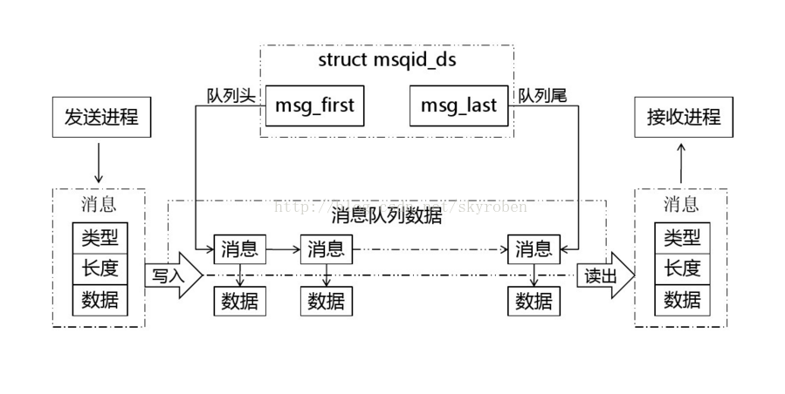

# 特点

1. 生命周期随内核，消息队列会一直存在，需要我们显示的调用接口删除或使用命令删除
2. 消息队列可以双向通信
3. 克服了管道只能承载无格式字节流的缺点

# 二、常用的函数

## 1、创建（打开）消息队列

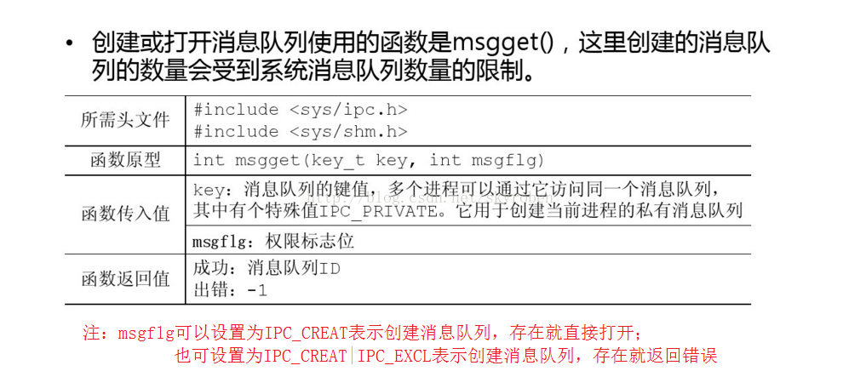

Key可以用ftok()产生

msgflag：有两个选项IPC_CREAT和IPC_EXCL，单独使用IPC_CREAT，如果消息队列不存在则创建之，如果存在则打开返回；单独使用IPC_EXCL是没有意义的；两个同时使用，如果消息队列不存在则创建之，如果存在则出错返回。

返回值：成功返回一个非负整数，即消息队列的标识码，失败返回-1

补充函数

#include <sys/types.h>

#include <sys/ipc.h>

**key_t ftok(const char *pathname, int proj_id);**

调用成功返回一个key值，用于创建消息队列，如果失败，返回-1

## 消息队列的控制函数

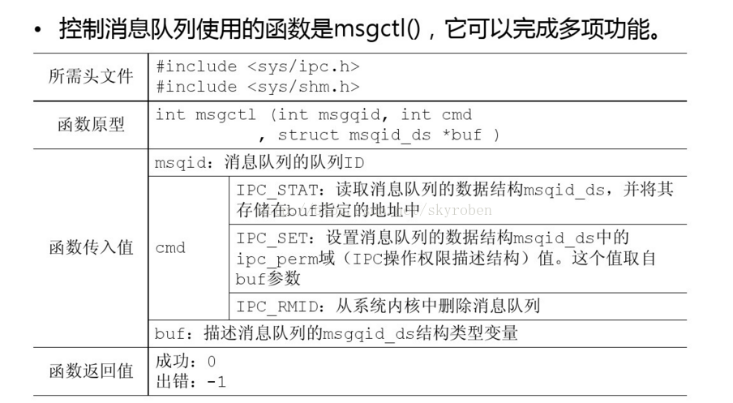

## 把一条消息添加到消息队列中

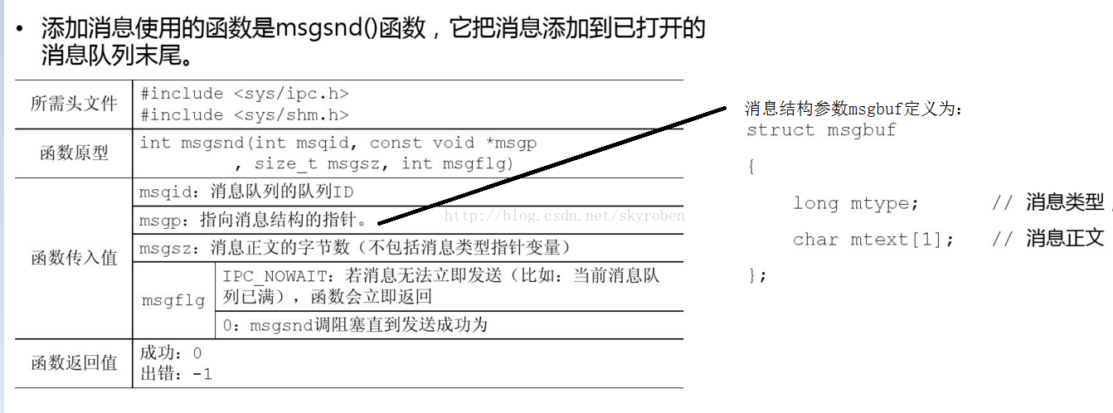

## 是从一个消息队列接受消息

